[不同机构（分布山东各市）4篇论文数据存在重叠，涉潍坊医学院附属医院、山大齐鲁医院、临沂市人民、济宁医学院附属医院、青岛市中心医院](https://mp.weixin.qq.com/s?__biz=Mzk1NzE0NTE5Mg==&mid=2247489157&idx=2&sn=fe36eacf55b77b8e261136173c42b6f8&chksm=c25f50746f18cac863df352ef6923a4cc5c19ef1069c89c1ded2b07e3bb62c92d22a0f0f0fa9&scene=126&sessionid=1743871766)

净研行动[净研行动](javascript:void(0);)2025-04-01 13:22:42浙江

**01**

**问题论文**

**Study 1:**

标题：The mechanism of miR-143 inducing apoptosis of liver carcinoma cells through regulation of the NF-κB pathway

期刊：Oncology Letters

单位：潍坊医学院附属医院

发表时间：2018年4月13日

DOI: 10.3892/ol.2018.8486

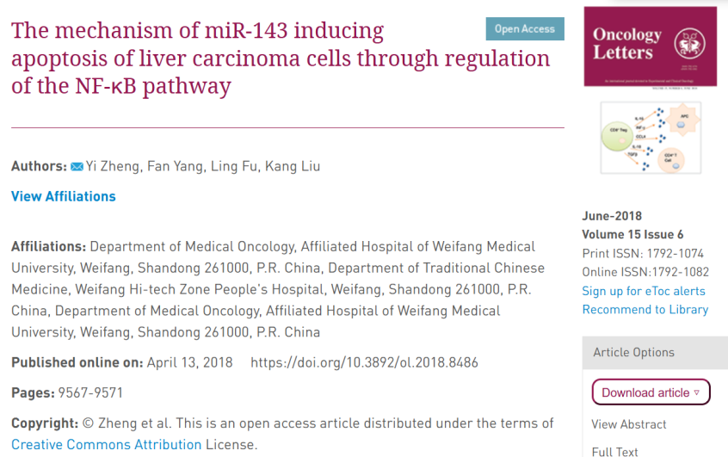

**Study 2:**

标题：Resveratrol Protects Osteoblasts Against Dexamethasone-Induced Cytotoxicity Through Activation of AMP-Activated Protein Kinase

期刊：Drug Design, Development and Therapy

单位：山东大学齐鲁医院&临沂市人民医院

发表时间：2020年10月23日

DOI: 10.2147/DDDT.S266502

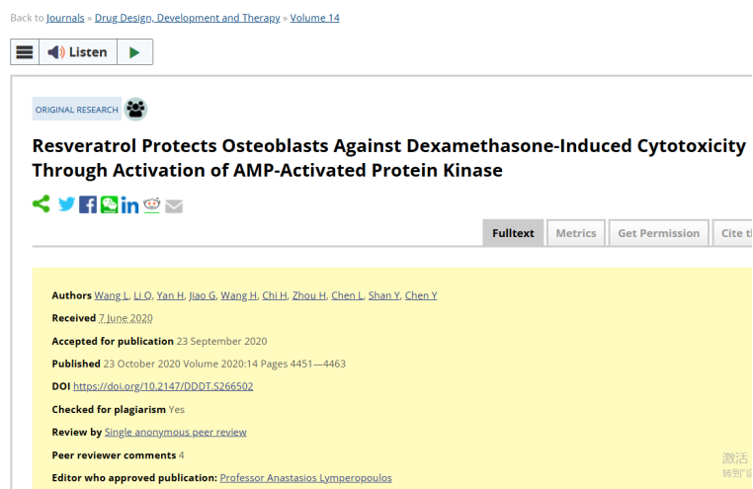

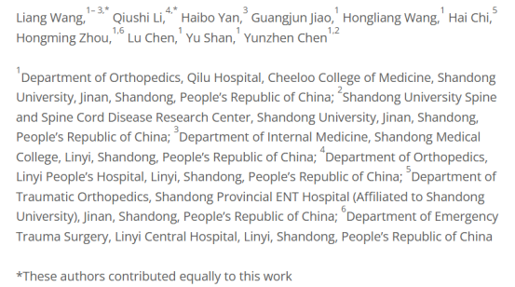

**Study 3:**

标题：Correlation of nm 23 expression with pharyngeal cancer and patient prognoses

期刊：Oncology Letters

单位：济宁医学院附属医院

发表时间：2018年8月31日

DOI: 10.3892/ol.2018.9375

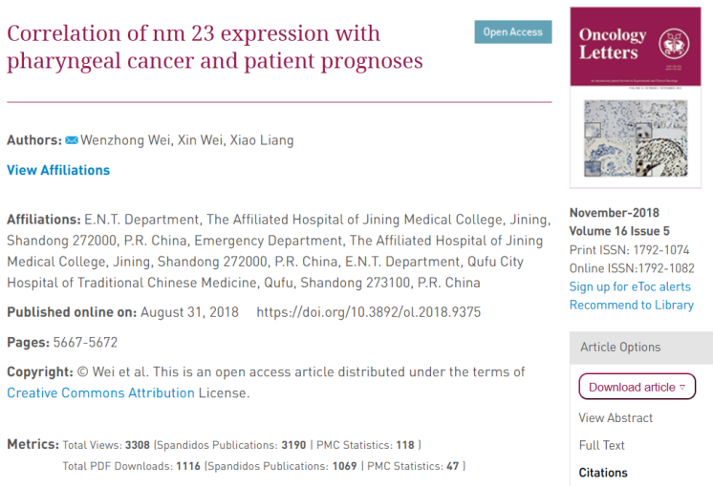

**Study 4:**

标题：Effect of interventional embolotherapy on FHIT and p16 expression in hepatocellular carcinoma patients

期刊：Oncology Letters

单位：青岛市中心医院（青岛市肿瘤医院）

发表时间：2018年10月31日

DOI: 10.3892/ol.2018.9648

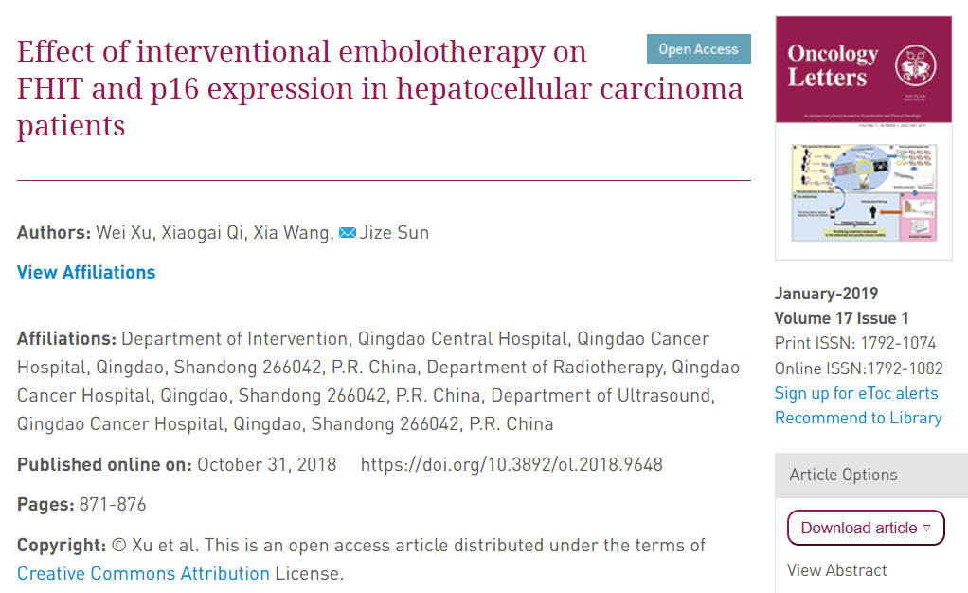

**02**

**具体说明**

①  Study 1的图2A和Study 2的图1D的流式细胞术图重复。

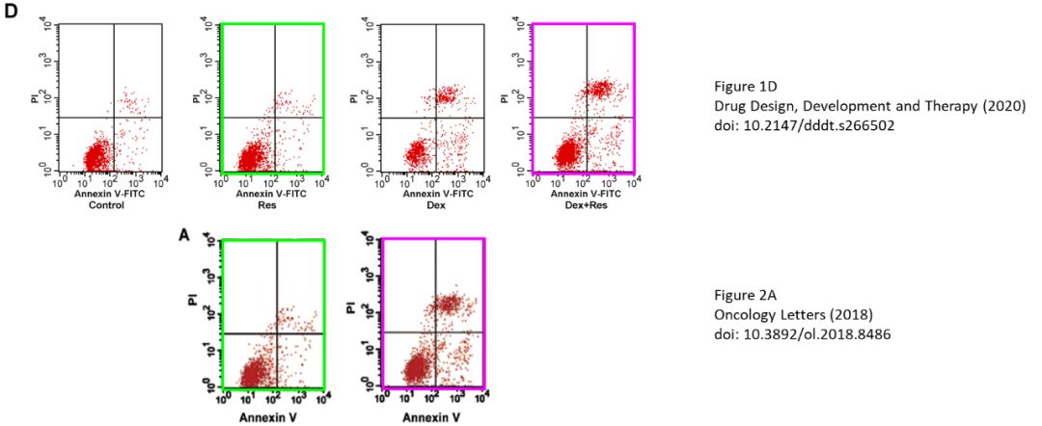

② Study 1的图4和Study 3的WB印迹重复，且标注为不同物质。

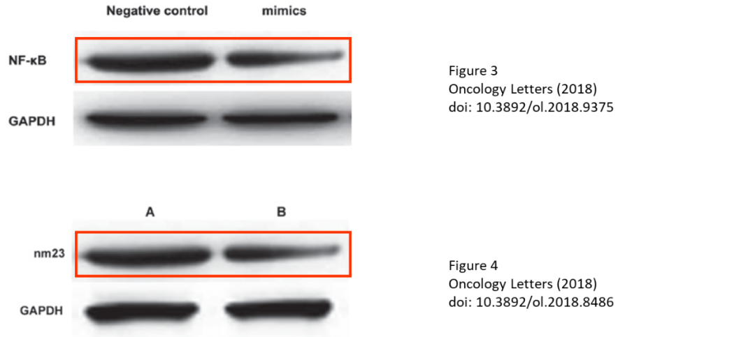

③ Study 1的图4和Study 4的图3的WB印迹重复，且标注为不同物质。

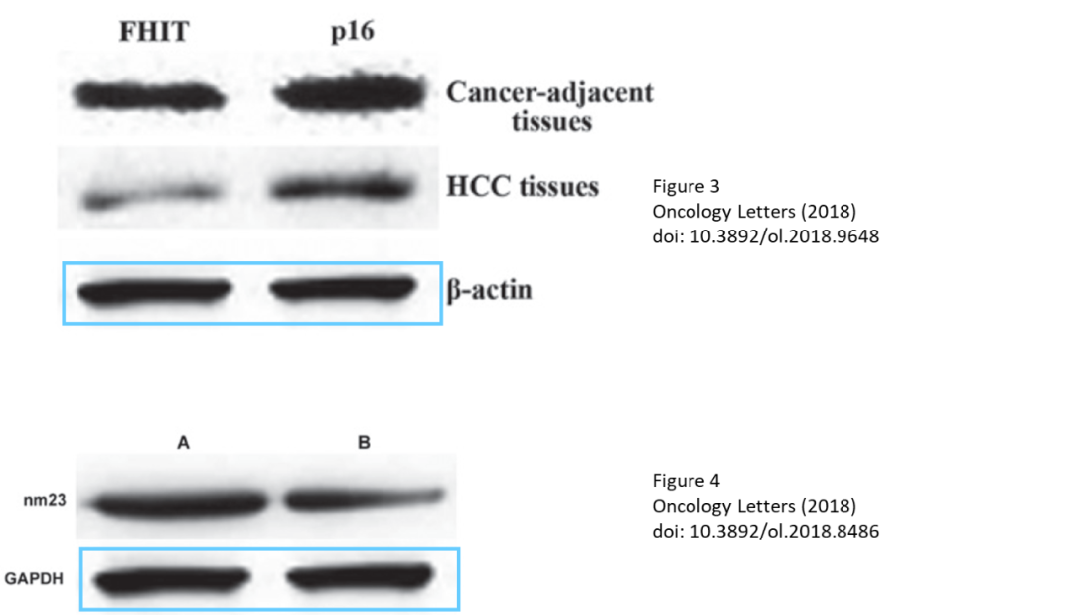

**参考信息**

https://pubpeer.com/publications/C16103535656D9FD921659B9DD5DE1#2

https://pubpeer.com/publications/438100E7087A891E84E5C05D643608

https://pubpeer.com/publications/0D0F12A6888B307D0E6568C6452C55

https://pubpeer.com/publications/F0F0569320AA144D53689ED08B38F7#1

提供线索或对推文存在疑义，请联系邮箱：jxscuijian@163.com





**微信搜一搜**



 净研行动